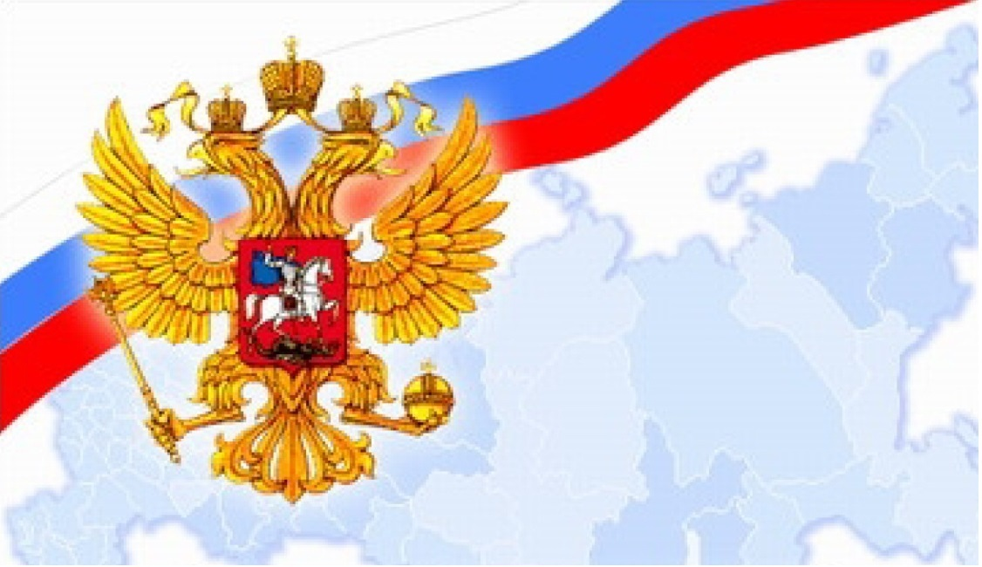
ФЕДЕРАЛЬНЫЙ ЗАКОН
«Об образовании в Российской Федерации»

С 1 сентября 2013 года во всех
государственных и муниципальных
общеобразовательных учреждениях
России вводится школьная форма

В документе прописываются нормы по всем уровням образования, включая дошкольное, профессиональное–начальное, среднее, высшее и дополнительное.

- Президент Владимир Путин предложил регионам подумать о введении единой формы в школах.

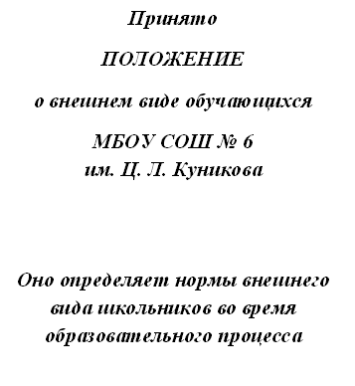

Администрация МБОУ СОШ № 6

В МБОУ СОШ № 6 установлены следующие виды одежды обучающихся:

Одежда обучающихся:

- ОПИСАНИЕ ОДЕЖДЫ ДЛЯ МАЛЬЧИКОВ И ЮНОШЕЙ:

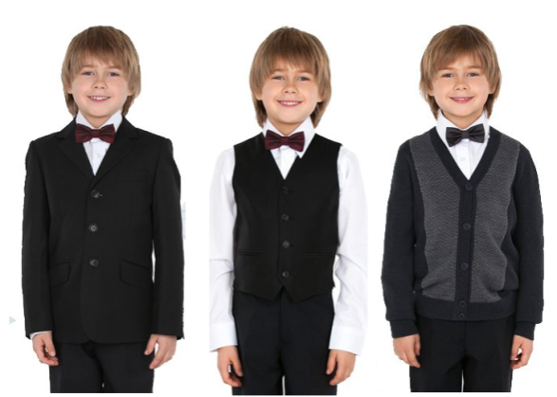

- ОПИСАНИЕ ОДЕЖДЫ ДЛЯ ДЕВОЧЕК И ДЕВУШЕК:

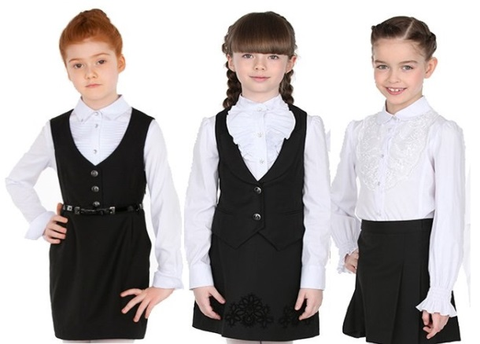

- СТРОГО ЗАПРЕЩЕНО:

- Одежда для активного отдыха (шорты, майки)
- Пляжная одежда
- Одежда бельевого стиля
- Прозрачная одежда (прозрачные вставки)
- Джинсы
- Спортивная, пляжная обувь
- Одежда и обувь очень ярких цветов с вызывающими деталями.
- Волосы, окрашенные в яркие, неестественные цвета
- Яркий макияж
- Массивные аксессуары: серьги, броши, кулоны и кольца

